Задания для 4 класса
за 22.06.22 г
Литературное чтение
Окружающий мир
Иностранный язык (английский) | Тема: Однажды в сказке. Волшебные моменты  Петь песенку  Читать и переводить стр 98-99
Математика | Тема. Деление с остатком  - Математическая разминка.  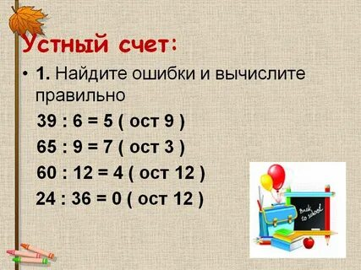  - Реши ребусы на с.98-99.  - Повтори алгоритм деления с остатком.  https://youtu.be/c5ZfiuAKTvk  - Выполни тест (устно)  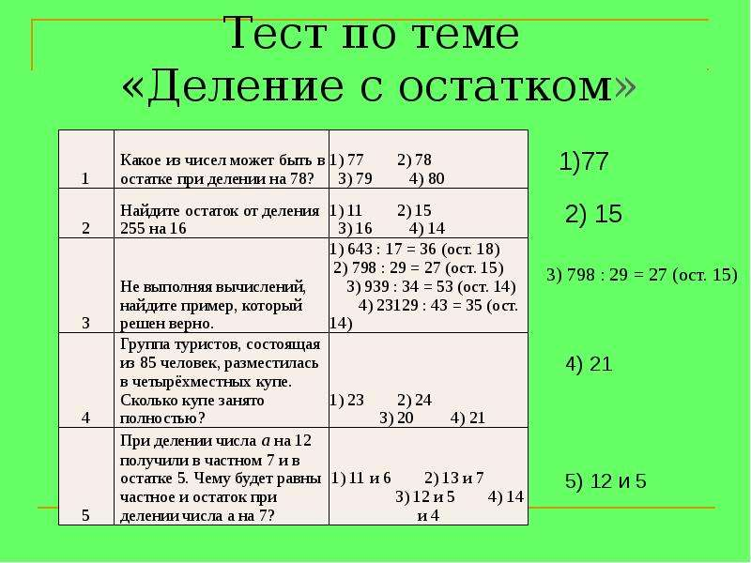

Спортивный кружок:1. Лёгкая атлетика Бег на короткие дистанции.Бег по пересечённой местности. С/и «Лапта». Бег на средние дистанции.
Танцевальный кружок:2 Постановочно-репитиционная работа Разводка простых комбинаций в сценический рисунок. Разводка сложных комбинаций в сценический рисунок. Повторение элементов изученных танцев.
Умелые ручки:3 «Остров ненужных вещей» Изготовление вазочек из пластилиновых бутылок и бусин.

